## Histórico de revisões

|  |  |  |  |
| --- | --- | --- | --- |
| Data | Versão | Descrição | Autor |
| 24/10/2015 | 1 | Documento Incial | Flávio Ap. de Carvalho |

## Introdução

Queelt surgiu da necessidade de ajudar as pessoas a criarem seu conhecimento. Estudos mostram que as pessoas constroem o conhecimento, quando pesquisam, compartilham, escrevem. A ferramenta Queelt pretende ajudar as pessoas a construírem seu conhecimento, com a produção de texto colaborativo. A ideia é iniciar a construção do conhecimento, conversando como amigos em um chat, o conteúdo do chat será a base para iniciar a construção de um documento.

## Visão geral

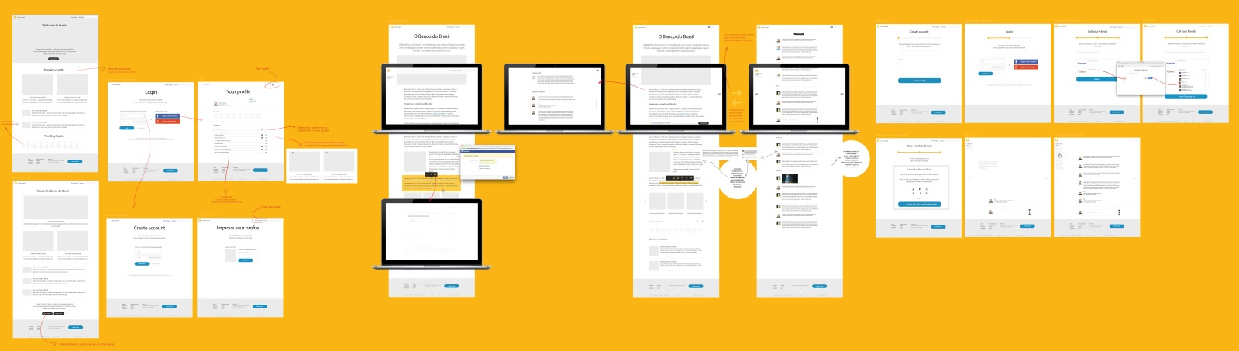

## Requisitos não funcionais

|  |  |
| --- | --- |
| Desempenho | A api do chat, deve responder em no máximo 2 segundos, com uma conexão de 256kps.  O servidor deve suportar 2000 conexões simultâneas sem perda de desempenho. |
| Interoperabilidade | Todo o sistema deve ser opensource, deve ser desenvolvido com springdata(java 8) com banco de não relacional MongoDb |
|  |  |
|  |  |
|  |  |

## Mecanismos de arquitetura

|  |  |  |
| --- | --- | --- |
| MECANISMO DE ANÁLISE | MECANISMO DE DESIGN | MECANISMO DE IMPLEMENTAÇÃO |
| Persistência | Banco de dados não relacional | MongoDb |
| Camada de persistência | Classe de comunicação com banco, classe de persistência | MongoRepository SpringData |
| Log | Implementação dos recursos de log de exceção do sistema | Log4J |
| Build | Programação da IDE para validação do código fonte | Maven |

## Fundamentação

## Visão de Caso de Uso

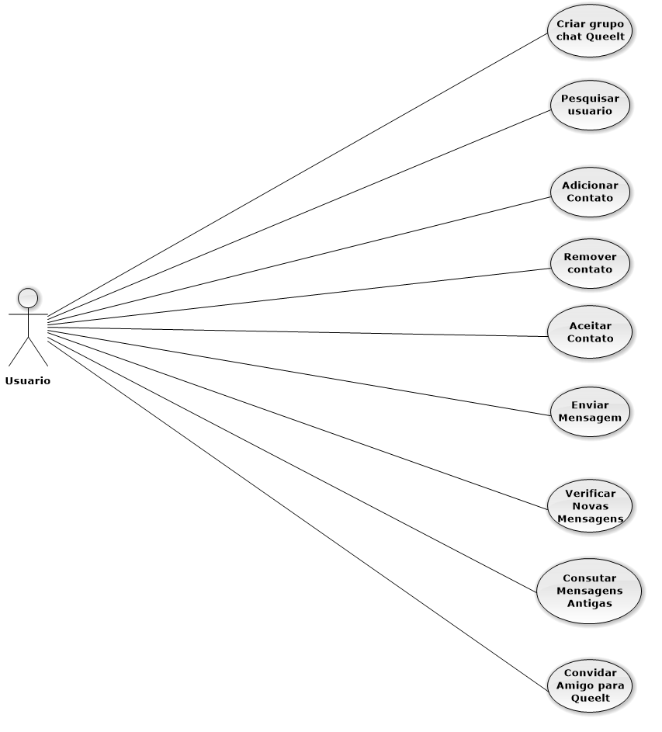

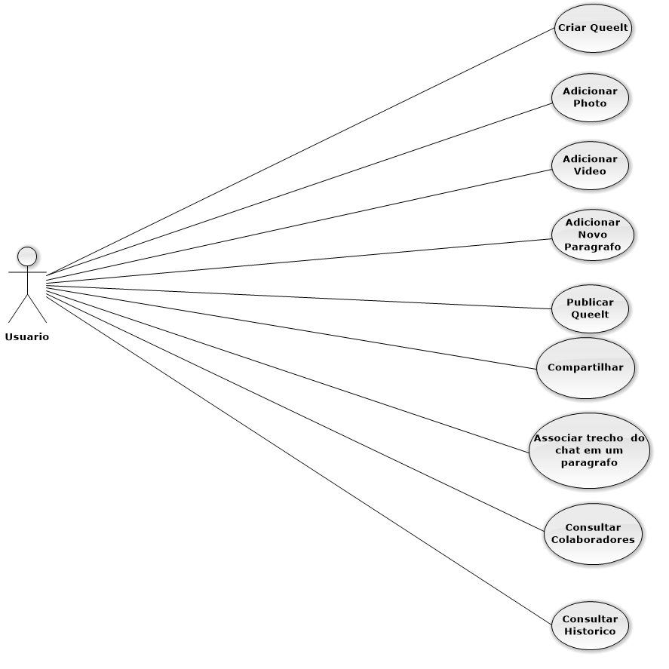

## Componentes

Modelo de dados

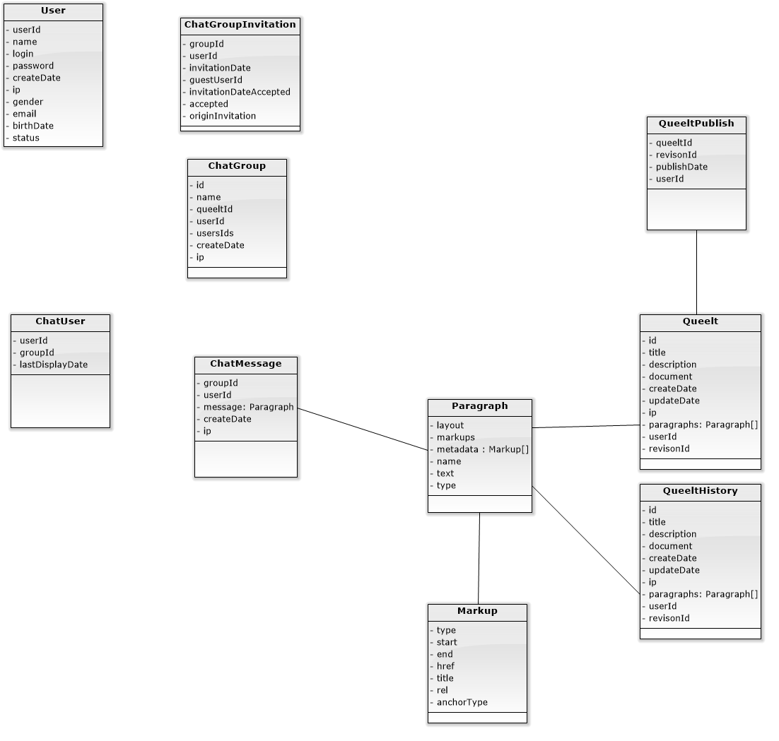

## Implantação